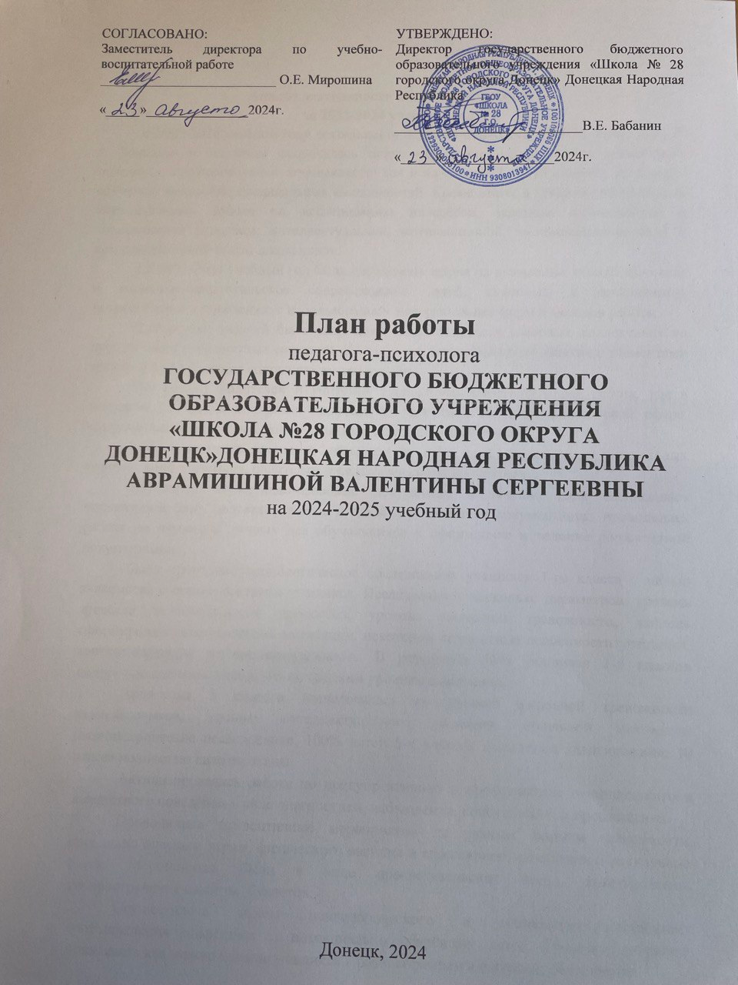

Анализ деятельности педагога-психолога
за 2023-2024 учебный год
В 2023-2024 учебном году деятельность педагога-психолога в МБОУ «Школа № 28 г. Донецка» в основном заключалась психодиагностике, профилактике девиантного поведения, профориентации старшеклассников и адаптации 1, 5, 10 классов, мотивации обучения, выявление суицидальных наклонностей. Кроме этого, в течение учебного года осуществлялась работа по исследованию интересов, задатков, способностей и возможностей учащихся: интеллектуальной, мотивационной, эмоционально-волевой и коммуникативной сферы школьников.
На 2023-2024 учебный год была определена задача на выявление, психологическое и социально-педагогическое сопровождение детей, склонных к девиантному, делинквентному поведению с использованием интерактивных форм и методов работы
Следующей задачей было выявление микроклимата в классных коллективах по преодолению конфликтных ситуаций. Проводились коррекционные занятия с элементами тренинга на повышение сплоченности коллектива.
По запросу родителей и учителей проводилась консультативная работа, где в основном уделялось внимание психическму развитию, эмоционально-волевой сфере, конфликтности, поведенческим реакциям и мотивации к обучению.
Работа педагога-психолога включала в себя предоставление разноплановых консультаций учащимся, родителям и педагогическому коллективу.
Изучались нормативно-правовые документы; в течение года обновлялась нормативная база, подготавливалась и сдавалась отчетная документация, проводилась работа по изучению личных дел обучающихся и оформление и ведение должностной документации.
Было проведено психологическое обследование учащихся 1-го класса с целью знакомства с новым составом учащихся. Исследовались несколько параметров: уровень зрелости познавательных процессов, уровень школьной тревожности, степень сформированности школьной мотивации, некоторые личностные особенности учащихся, характеризующие их индивидуальность. В результате 96% учащихся 1-х классов полностью адаптировались, 4% со средним уровнем адаптации.
Адаптация 5 классов исследовалась по уровню школьной тревожности пятиклассников, уровню интеллектуального развития, школьной мотивации социометрическое исследование. 100% детей 5-х классов полностью адаптированы; 10 класса полностью адаптированы.
Активизировалась работа по предупреждению и профилактике суицидального и девиантного поведения в виде диагностики, наблюдения, консультаций и просвещения.
Проводились превентивные мероприятия по разным формам зависимости, социально опасным играм, физического насилия и агрессивного поведения в социальных сетях. Мероприятия были в виде просветительских бесед, анкетирования, распространение памяток, буклетов.
Осуществлена задача психологического и социально-педагогического сопровождения одарённых и потенциально одарённых детей. Педагоги старались привлекать как можно больше учащихся к разнообразным конкурсам, олимпиадам.
Также проводилось исследование профориентационных намерений и профильности обучения учащихся 9 и 11 классов с целью профессионального самоопределения, где выяснилось, что большинство обучающихся 9 классов продолжат обучение в данном учебном заведение, а некоторые собирались обучаться в техникумах, лицеях и т.д. Учащиеся 11 класса в полном составе поступили и продолжили свое обучение в высших учебных заведениях.
Проблемы возникали на фоне того, что родители не уделяют достаточного внимания воспитанию своих детей, что в конечном итоге приводит к проблемам. Родители не контролируют досуг своих детей, каким образом и с кем проводят свое внеурочное время. Родители объясняют это тем, что в силу своей занятости, им некогда заниматься детьми, что именно школа обязана заниматься воспитанием их детей. Поэтому появляются проблемы в обучении, в доверии, в межличностных отношениях между родителями и сверстниками. Так же проблема в том, что снижение жизненного уровня населения сказалось на детях, их нравственном, физическом и психическом здоровье. Дети и подростки оказались наиболее незащищенными среди населения. Дети начинают рано курить, пить алкоголь, появляются психозы, раннее начало половой жизни.

Педагогом-психологом проводилась диагностическая, коррекционно-развивающая и консультативная работа с детьми, которые обучаются по индивидуальной форме обучения, а именно по вспомогательной программе, которая включает коррекционно-развивающие занятия. Особенно это касается личностного развития и проблем эмоционального характера в поведении (тревожность, заниженная самооценка, низкая мотивация).
Задача о взаимодействии школы с семьей и родительской общественностью реализована не полностью, так как некоторые родители не видят проблем их детей, стараются это скрывать, что в итоге тяжело решать личностные проблемы детей без участия и помощи родителей.
В 2023-2024 учебном году в образовательном учреждении обучается 266 детей, из них: 108 детей – 1-4 классы; 158 учащихся – 5-11 классы.
Педагогический состав образовательной организации составляет 31 педагогов.
Проблема, по которой планирует работу образовательная организация в новом учебном году: Внедрение метапредметного подхода с целью повышения уровня учебно-воспитательного процесса путём внедрения инновационных технологий.
Проблема, по которой планирует работу педагог-психолог в новом учебном году: «Формирование мотивации обучающихся к школьному обучению».
Перспективные задачи на следующий учебный год. Продолжение работы по профилактике конфликтов, девиантного поведения, сопровождения детей льготной категории. Более углубленно работать с родителями по вопросу воспитания и досуга своих детей, чтобы они смогли выстраивать доверительные семейные отношения, которые очень важны в современном мире. Совместно с классными руководителями проводить профилактические мероприятия по профилактике правонарушений, здорового образа жизни и рискованного поведения.
Таким образом, основными задачами деятельности педагога-психолога на 2024-2025 учебный год также является последующая реализация комплекса практических мероприятий, а именно:
- выявление, психологическое и социально-педагогическое сопровождение детей, склонных к девиантному, делинквентному поведению с использованием интерактивных форм и методов работы, учет обучающихся (воспитанников), находящихся в социально опасном положении»;
- выявление микроклимата в классных коллективах;
- взаимодействие школы с семьей и родительской общественностью;
- психологическая помощь пострадавшим в результате боевых действия и чрезвычайных ситуаций.
- профилактика правонарушений среди несовершеннолетних;
- формирование здорового образа жизни, ответственного отношения к собственному выбору, профилактика негативных явлений в ученической среде;
- профилактика кибербуллинга среди учащихся; активизация превентивных мероприятий по разным формам зависимости, социально опасным играм, физического насилия и агрессивного поведения в социальных сетях;
- осуществление психологического и социально-педагогического сопровождения инклюзивного образования;
- усовершенствование психологического сопровождения в начальном звене с целью создания оптимальных стимулирующих условий для успешной адаптации первоклассников;
- профилактика дезадаптации новоприбывших обучающихся;
- формирование у обучающихся потребности в здоровом образе жизни, пропаганда здорового образа жизни; профилактика употребления СНЮС, употребления вредных веществ;
- выявление и работа с детьми «группы риска»;
- профилактика конфликтов в коллективах;
- профилактика рискованного и саморазрушающего поведения;
- уделить внимание половому созреванию подростков;
- обеспечить психологическое и социально-педагогическое сопровождение одарённых и потенциально одарённых детей;
- работа по профориентации выпускников, диагностика и осуществление психологического сопровождения подготовки обучающихся к профильному и профессиональному самоопределению жизненной самореализации;
- способствовать повышению психологической компетентности педагогов образовательного учреждения;
- обобщать и распространять перспективный опыт работников психологической службы.

Планирование по видам работы

№  п/п | Содержание работы | Форма проведения | Категория | Дата |  | Исполнение
I. Организационно-методическая работа
1. | Составление годового плана работы, графика работы. |  |  | Сентябрь
2. | Изучение нормативно-правовой базы. |  |  | Сентябрь
3. | Подготовка к выступлениям на совещаниях при директоре, заседаниях педсоветов, методических совещаниях  Работа с информационными пособиями и литературой. |  |  | В течение года
4. | Подготовка к проведению тренингов, деловых игр, практических занятий с учащимися, выступлений перед педагогами, родителями. |  |  | В течение года
5. | Подготовка к проведению просветительской работы среди родителей, дети которых обучаются по индивидуальной форме. |  |  | В течение года
6. | Подготовка методических разработок, консультаций, листовок, рекомендаций по совершенствованию учебно-воспитательного процесса, его оптимизации. |  | Классные руководители | В течение года
7. | Разработка рекомендаций, памяток, буклетов:  - формирование здорового образа жизни.  - формирование позитивного образа будущего, позитивное отношение к жизни; профилактика кибербуллинга;  - способы контроля агрессии и гнева;  - антисоциальное поведение: психологические причины, социально-правовые и психологические последствия для личности;  - способы разрешения конфликтов, барьеры общения;  - адаптация 1,5 и 10 классов, особенности процесса адаптации. | Сообщение  Памятка  Памятка  Памятка  Памятка  Рекомендации | Учащиеся  1-11-х классов  Педагоги  Учащиеся  Учащиеся  Родители | В течение года
8. | Работа в библиотеке, самоподготовка. |  |  | В течение года
9. | Посещение уроков, мероприятий с целью выявления трудностей в адаптации 1 и 5 и 10 классов. Посещение «открытых» уроков. | Наблюдение | Учащиеся 1, 5 и 10-х классов | Сентябрь-декабрь
10. | Участие в совещаниях, педсоветах, МО, мероприятиях ЦППиМСП. |  | Педагоги-психологи  Социальные педагоги | В течение года
11. | Подготовка к проведению различных мероприятий по темам: адаптация, профориентация, сопровождение одарённых и способных детей, профилактика насилия и суицидального поведения, профилактики кибербуллинга, профилактика конфликтов, здорового образа жизни, девиантного, делинквентного поведения, сопровождение детей с ОВЗ, выпускников. |  | Педагоги, классные руководители | В течение года
12. | Психологическая помощь пострадавшим в результате боевых действия и чрезвычайных ситуаций. |  | Учащиеся  1-11-х классов | В течение года. По запросу
13. | Подготовка и оформление документации о наличии способных и одарённых детей в учебном заведении. |  | Одарённые дети | Сентябрь
14. | Составление плана самообразовательной деятельности. |  |  | Октябрь
15. | Ведение журналов учёта рабочего времени, коррекционных, консультативных занятий. |  |  | В течение года
18. | Подготовка мероприятий к проведению Недели психологии. |  | Классные руководители | Ноябрь
19. | Подготовка и сдача текущих и годовых отчетов. Работа с документами. |  |  | В течение года
20. | Работа в группе продлённого дня (ГПД).
II. Диагностическая работа
1. | Психодиагностика учащихся на этапе адаптации в младшем звене. | Наблюдение  Диагностика | Учащиеся  1-х классов |  | Сентябрь-декабрь
2. | Психодиагностика учащихся на этапе определения уровня адаптации учащихся при переходе в среднее звено. | Наблюдение  Диагностика | Учащиеся  5-х классов |  | Октябрь-декабрь
3. | Определение уровня адаптации учащихся к обучению в основной школе. | Анкетирование  Наблюдение | Учащиеся 10-х классов |  | Декабрь  В течение года
4. | Диагностика психологической готовности учащихся к переходу в среднее звено школы. | Анкетирование | Учащиеся 4-х классов |  | Апрель
5. | Проведение диагностического исследования по вопросам профориентации. Личностные особенности и профессиональные склонности. | Анкетирование | Учащиеся  9 и 11 классов |  | Октябрь  Март
6. | Психодиагностический минимум обследования одаренных детей. | Анкетирование | Одарённые и способные дети |  | Ноябрь-декабрь
7. | Профилактика рискованного и саморазрушающего поведения. | Наблюдение Анкетирование | Учащиеся |  | В течение года
8. | Изучение особенностей личностного развития и эмоционального состояния. | Наблюдение  Анкетирование | Дети льготной категории |  | В течение года
9. | Выявление школьной тревожности детей с ОВЗ. | Анкетирование | Дети с ОВЗ |  | По необходимости
10. | Изучение состояния познавательной сферы личности учащихся. | Анкетирование | 1-11 классы |  | В течение года
11. | Изучение уровня социальной адаптации, которые обучаются по индивидуальной форме обучения. | Наблюдение  Анкетирование | 1-11 классы |  | Октябрь
12. | Диагностика тревожности и агрессивности детей. Выявление и сопровождение детей с признаками девиантного поведения. | Наблюдение  Беседа  Анкетирование | 1-11 классы |  | В течение года
13. | Профилактика и формирование здорового образа жизни. | Анкетирование | 5-11 классы |  | В течение года
14. | Стиль поведения в конфликте. | Анкетирование | Учащиеся |  | По необходимости
15. | Изучение личностных особенной учащихся, находящихся в СОП. | Анкетирование | Учащиеся, состоящие в СОП |  | В течение года
16. | Работа в группе продлённого дня (ГПД). |  | Учащиеся ГПД |  | По необходимости  в течение года
III. Консультативная работа
1. | Консультирование по вопросам адаптации к школе, трудности в обучении, общении, психоэмоциональном состоянии. «Как помочь ребенку в адаптации к обучению». | Беседа | Учащиеся 1, 5, 10-х классов, родители |  | По запросу  В течение года
2. | Консультирование по вопросам развития творческих навыков, самосовершенствования. | Беседа | Учащиеся  Педагоги  Родители |  | В течение года
3. | Профилактика девиантного, жестокого, самоповреждающего, делинквентного поведения. Профилактика конфликтов. | Беседа | Учащиеся  Педагоги  Родители |  | В течение года
4. | Консультирование по вопросам адаптации, возрастных и психологических особенностей детей, профориентации, самоопределения, по результатам анкетирования. Предоставление рекомендаций родителям. | Беседа | Родители |  | В течение года
5. | Консультирование  - по результатам исследований;  - предоставление рекомендаций. | Беседа | Учащиеся  Педагоги  Родители |  | В течение года  По запросу
6. | Психологическая помощь пострадавшим в результате боевых действия и чрезвычайных ситуаций | Беседа | Учащиеся  Педагоги  Родители |  | По запросу
7. | Формирование Я-концепции, здорового образа жизни. Профилактика аддиктивного поведения. | Беседа | Учащиеся |  | В течение года
8. | Половое созревание подростков. | Беседа | Учащиеся |  | В течение года
9. | Психологическая поддержка выпускников при подготовке к ГИА. | Беседа | Учащиеся 11 класса |  | В течение года
10. | Работа с обучающимися и семьями социально опасного положения. | Беседа | Учащиеся, состоящие в СОП |  | В течение года
11. | Профилактика кибербуллинга среди учащихся. | Беседа | Родители |  | В течение года
IV. Просветительская и профилактическая работа
1. | Участие в педсоветах, совещаниях при директоре, заседаниях МО, мероприятиях ЦППиМСП. | Занятия с элементами тренинга  Семинары  Лекции | Педагоги  Руководители МО  Педагоги-психологи  Социальные педагоги |  | В течение года
2. | Педконсиллиум «Итоги адаптационного периода 1-х, 5-х, 10-х классов». | Доклад | Педагоги |  | Декабрь
3. | Проведение Недели психологии. | Беседы  Занятия с элементами тренинга | Учащиеся  1-11 классов  Педагоги  Родители |  | Ноябрь
4. | Работа с родителями: трудности в обучении, дезадаптация, отклоняющееся поведение. | Выступление на родительских собраниях | Родители |  | В течение года
5. | Осуществление контроля над посещением занятий учащимися школы. | Беседа | Учащиеся  5-11 классов  Педагоги  Родители |  | В течение года
6. | Помощь ученикам в решении личностных проблем. | Беседа | Учащиеся  1-11 классов |  | По запросу
7. | Профилактика девиантного поведения. Профилактика жестокого поведения среди детей. Половое созревание подростков. Важность следования социальным нормам. Последствия асоциального поведения.  Способы контроля агрессии и гнева.  Гигиена речи, противодействие сквернословию. Опасность бессодержательного времяпрепровождения  Способы и механизмы преодоления отклоняющегося поведения учащихся.  Влияние стиля родительского воспитания на появление девиантного поведения у ребенка. | Беседа  Лекция  Информация | Учащиеся 5-11 классов  Педагоги  Родители |  | В течение года
8. | Профилактика самоповреждающего и суицидального поведения. Ценность и смысл жизни, позитивное отношение к жизни, последствия рискованного поведения и экстремальных увлечений.  Механизмы противодействия рискованному поведению детей.  Семейные традиции, связь поколений, укрепление семейных взаимоотношений. | Лекция  Беседа | Учащиеся  8-11 классов  Педагоги  Родители |  | В течение года
9. | Профилактика конфликтов. Профилактика насилия в семье.  Способы разрешения конфликтов.  Барьеры общения. Конфликты с родителями, налаживание взаимопонимания.  Роль педагога в конфликтной ситуации и в её разрешении.  Особенности детско-родительских отношений, стили родительского воспитания. | Беседа  Сообщение  Беседа | Учащиеся  5-11 классов  Педагоги  Родители |  | В течение года  По необходимости
10. | Психолого-педагогическое сопровождение детей с ОВЗ. Формирование положительного образа Я, адекватной самооценки у ребенка с ОВЗ, мотивация на саморазвитие.  Важность включения детей с ОВЗ в классные и общешкольные мероприятия.  Информирование о форме индивидуального обучения ребенка с ОВЗ. | Беседа | Учащиеся 1-11 классов  Педагоги  Родители |  | В течение года
11. | Профилактика тревожности и страха. | Беседа | Обучающиеся  1-11 классов |  | В течение года
12. | Профилактика делинквентного поведения. Ответственность за свои действия и поступки, психологическая обоснованность законопослушного поведения.  Способы и механизм развития ответственности у обучающихся за свое поведение и проступки.  Способы предупреждения принятия и распространения экстремистских взглядов среди детей. | Беседы | Учащиеся 5-11 классов  Педагоги  Родители |  | В течение года
13. | Психолого-педагогическое сопровождение адаптационного периода. Итоги адаптационного периода. Основные проблемы, возникающие в период адаптации 1, 5 и 10 классов к условиям обучения.  Мотивация детей к обучению в новых условиях.  Поддержка семьи в период адаптации детей. | Информация  Рекомендации | Педагоги  Педагоги  Родители |  | Декабрь
14. | Формирование Я-концепции, здорового образа жизни. Профилактика аддиктивного поведения. Формирование потребности и мотивация на здоровый образ жизни, осознанное отношение к своему здоровью.  Профилактика стресса и профессионального выгорания.  Индивидуальный подход к одаренным детям, психологические особенности одаренных детей.  Профилактика употребления СНЮС и других вредных веществ. | Сообщение  Сообщение  Беседа | Учащиеся  Педагоги  Учащиеся, родители |  | В течение года  Апрель  В течение учебного года
15. | Профориентационная и профильная работа с учащимися. Профессиональная перспектива, правила построения личного и профессионального плана. Личностные особенности и профессиональные склонности.  Педагогические приемы и формы работы, способствующие активизации профессионального самоопределения обучающихся. | Информация  Информация | Учащиеся 9, 11 классов  Педагоги |  | Октябрь  Март  В течение года
16. | Психологическая помощь пострадавшим в результате боевых действия и чрезвычайных ситуаций. | Беседа, рекомендации | Учащиеся  Педагоги  Родители |  | По запросу в течение года
17. | Работа с родителями, дети которых обучаются по индивидуальной форме. | Информация | Родители |  | В течение года
18. | Участие в районных заседаниях педагогов-психологов «Организация работы с одарёнными детьми». |  | Педагоги-психологи |  | В течение года
19. | Работа с обучающимися и семьями социально опасного положения. | Беседа | Учащиеся, состоящие в СОП |  | В течение года
20. | Профилактика кибербуллинга среди учащихся. | Беседа, просмотр видеороликов | Педагоги, учащиеся |  | В течение года
V. Межведомственные связи
1. | Психолого-педагогическое сопровождение детей с особыми образовательными потребностями.  Сотрудничество с ПМПК. | Собрание | Руководитель ПМПК, педагоги-психологи |  | 2-3 раза в год
2. | Сотрудничество со специалистами ОСДН, ОДН. |  |  |  | В течение года
3. | Взаимодействие с центрами занятости. |  |  |  | В течение года
4. | Взаимодействие с представителями ВУЗов, техникумов и училищ. |  |  |  | В течение года
5. | Взаимодействие со специалистами ЦППиМСП. |  |  |  | В течение года
VI. Педагогическая деятельность (курсы, факультативы, кружки)
1. | Индивидуальная коррекционно-развивающая и восстановительная работа. | Психокоррекционные занятия | Учащиеся 4, 5 и 6, 8-х классов |  | В течение года
VII. Самообразовательная деятельность
1. | Изучение психологической литературы. |  |  |  | В течение года

